**ПРОШИВКА D-LINK DIR-815**

**с версии 2.5 до 1.0.0 bashtel release (выглядит как v3.0)**

**Подготовка:**

**1.** Файл прошивке загружаем с сайта bashtel.ru открываем **«интернет -> Настройка подключения -> DIR-815 -> Прошивки»**

( <https://www.bashtel.ru/internet/home/nastroyka/?SECTION_ID=121&ELEMENT_ID=14349> )

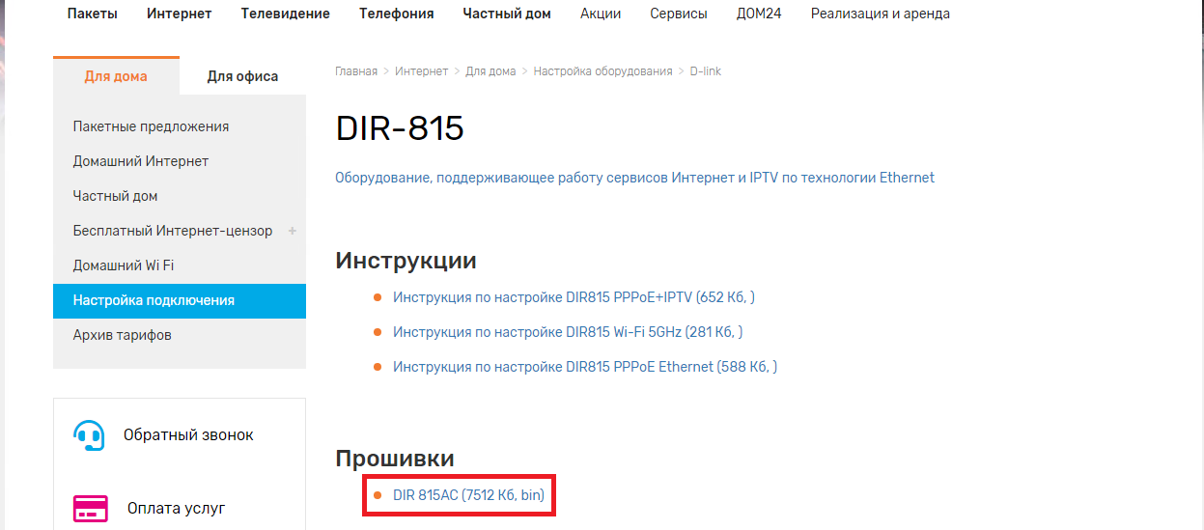

**Прошивка роутера до 1.0.0 bashtel release:**

1. Открываем **«Система** **-> Обновление ПО»**

Нажимаем **«Обзор»**, выбираем загруженный файл **«2018.06.25-12.44_DIR_815AC_BASH_1.0.0_release»** и нажимаем **«Открыть»**

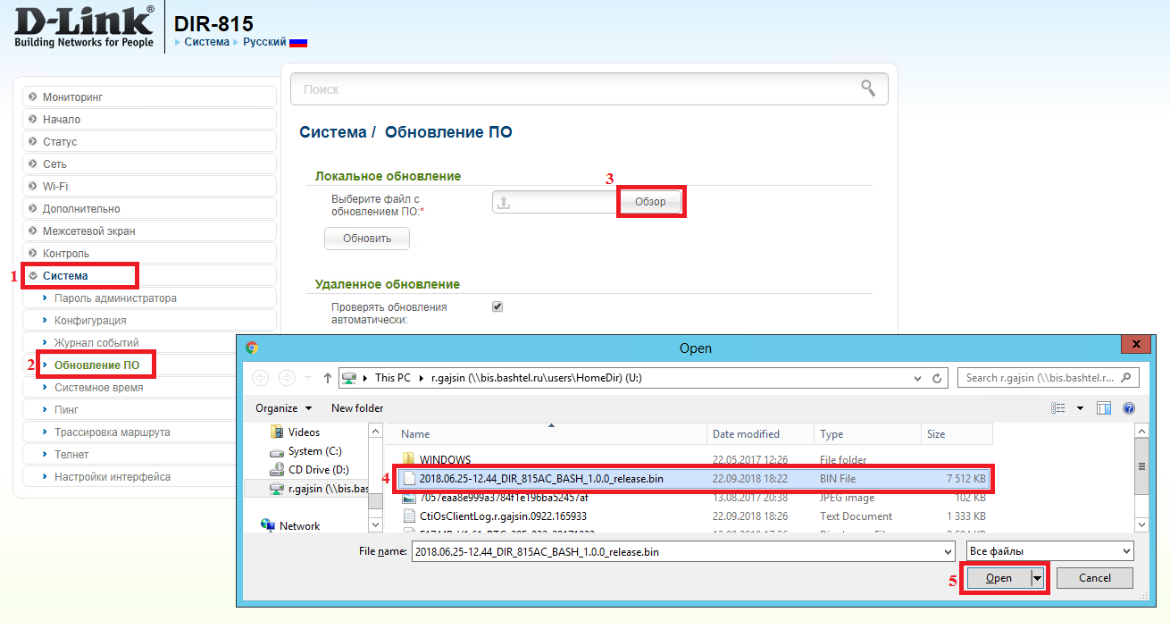

Нажимаем **«Обновить»**

Ждем около 6 минут, роутер обновиться, сбрасываем до заводских и настраиваем

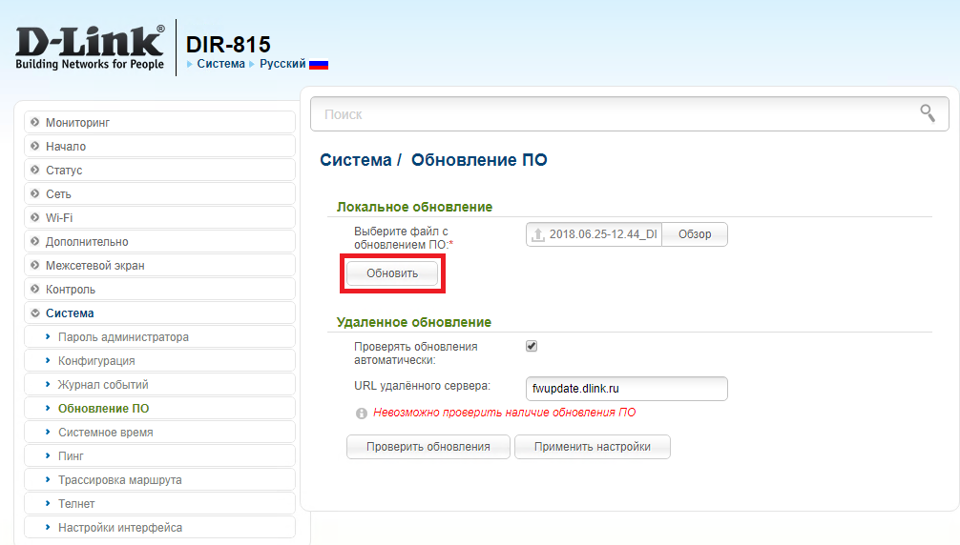

В информации о системе версия ПО: 1.0.0 – значит все правильно

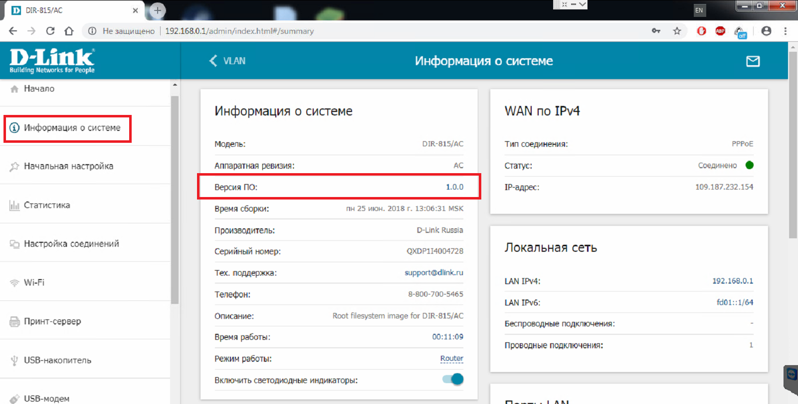

Прошивка завершена

cid:image001.png@01D3B55F.51872BD0